- Celem laboratorium było napisanie metody MC, która oszacuje pole powierzchni części wspólnej kół.
- Metoda generowania punktów
Wykorzystany został rozkład jednorodny w kole, a uprzednio wygenerowane współrzędne (X, Y) powstały z dwuwymiarowego rozkładu jednorodnego danego wzorem 1.
${X= \sqrt{-2 (ln{1-U_{1})}}\cos{(2πU_{2})} \atop Y= \sqrt{-2 (ln{1-U_{1})}}\sin{(2πU_{2})}}$ (1)
gdzie: $U_{1},U_{2}$ – liczby wygenerowane ze znormalizowanego rozkładu jednorodnego.

Aby utworzyć rozkład jednorodny w kole jednostkowym, najpierw warto określić metodę rozmieszczenia punktów na sferze o zadanym promieniu R.
Jest to możliwe poprzez normalizację wylosowanych par współrzędnych X,Y pokazaną we wzorze 2 i 3.
$X^{'}=\frac{\sqrt{R}X}{\sqrt{X^{2}+Y^{2}}}$ (2)
$Y^{'}=\frac{\sqrt{R}Y}{\sqrt{X^{2}+Y^{2}}}$ (3)
gdzie: R – dowolny promień.
Jeśli przyjmiemy, że promień może przyjąć losową wartość z przedziału [0,1], dla każdej pary X,Y, otrzymamy rozkład jednorodny w kole jednostkowym.

Przy założeniu, że rozkład w kole jest jednorodny i znormalizowany (całka z fgp = 1) wzór na pole powierzchni koła można zapisać za pomocą wzoru 4.
$S_{\left(α\right)}=πR_{α}^{2}\int_{(x,y)∈K_{α}}{f_{α}(x,y)dxdy}$ (4)
Gdzie:
R_{α}- promień koła, f_{α}(x,y) – fgp rozkładu, z którego losowano punkty rozkładu kołowego.

Można analogicznie wyprowadzić wzór na powierzchnię wspólną dwóch okręgów daną wzorem 5.
$S_{\left(α,β\right)}=πR_{α}^{2}\int_{(x,y)∈K_{α}}{θ_{α,β}(x,y)dxdy}$ (5)
Gdzie: $θ_{α,β}$- to funkcja binarna, wskazuje czy dany punkt należy zarówno do koła alfa jak i beta (jeśli tak, to przyjmuje wartość 1, w odwrotnym przypadku 0).

Z racji na dyskretność metody MC, zamiast całki, musimy użyć wartości średniej z sumy N elementów, wobec czego wzór na pole powierzchni wspólnej dany będzie wzorem 6.
${\overline{S}}_{\left(α,β\right)}=πR_{α}^{2}\frac{1}{N}\sum_{i=1}^{N}{θ_{α,β}(x_{i},y_{i})}$ (6)

- Wyniki
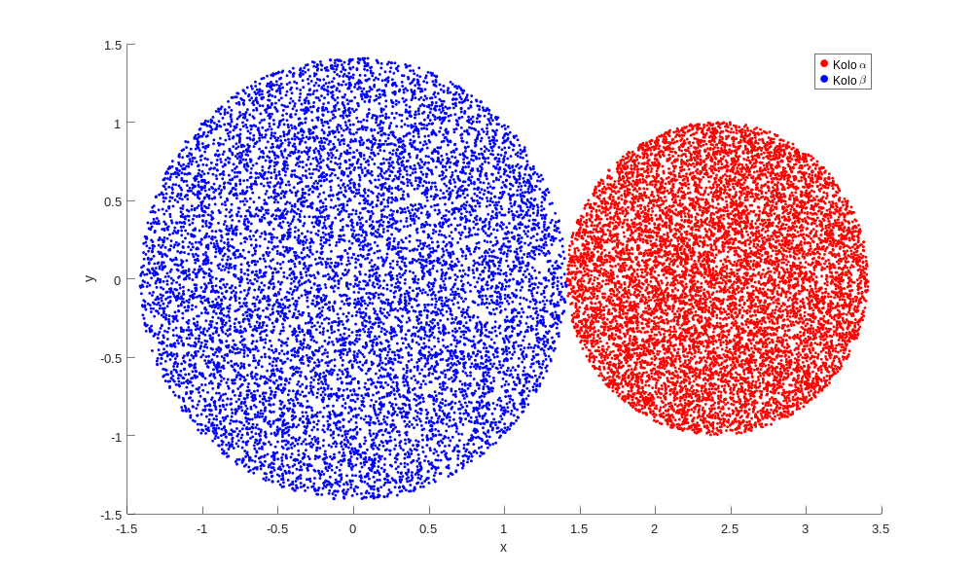Rys 1. Test generatora, wylosowanie po 10e4 punktów dla każdego koła.

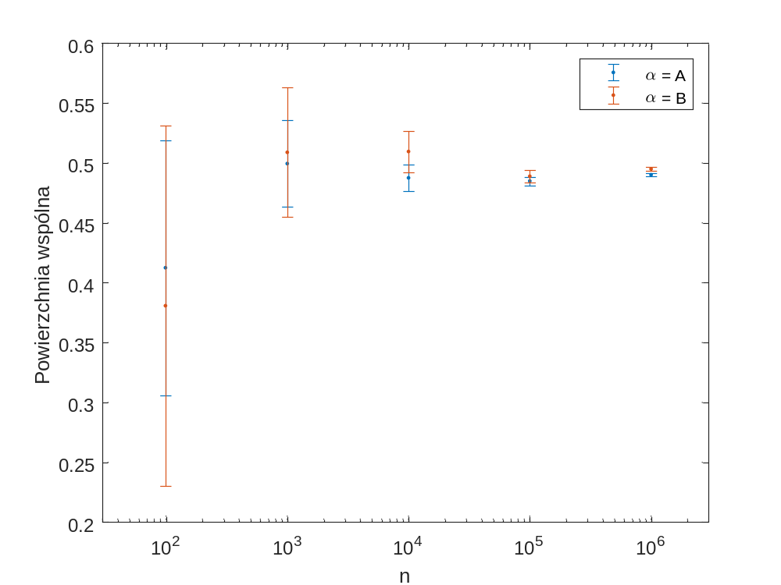
Rys 2. Szacowane pole powierzchni części wspólnej częściowo nakrywających się kół.

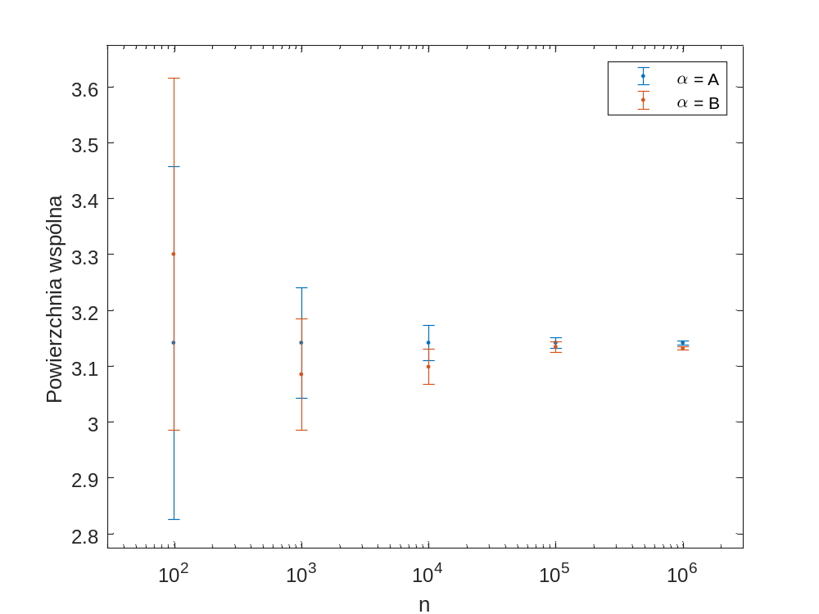
Rys 3. Szacowane pole powierzchni części wspólnej całkowicie nakrywających się kół.

- Wnioski
Wraz ze wzrostem eliminacji punktów, wzrastała dokładność estymaty powierzchni wspólnej, sama szacowana wartość także coraz bardziej pokrywała się z wartością rzeczywistą. Na rysunku 1 widać poprawne działanie generatora.

